План-конспект
педагога дополнительного образования
Малашина Ирина Викторовна
Объединение: «Юнитур»
Программа: «Юнитур»
Группа: 01-07
Время: 13.00-14.30
Дата: 25.05.2026
Тема: « Эстафеты: линейные, встречные, ,туристские, с раскладыванием и собиранием предметов »

Цели и задачи:
-популяризацию здорового образа жизни;
-развитие физических качеств (ловкость, быстрота, выносливость, координация движений, точность, быстрота реакции на сигнал);
-формирование положительных личностных качеств (смелость, самостоятельность, решительность, дисциплинированность);
-приобщение к здоровому духу соперничества;
-закрепление и совершенствование двигательных навыков в новых условиях;
-развитие умения ориентироваться в пространстве.
План занятия:
I. Организационный момент. Повторение изученного материала.
II. Работа над новым материалом.

Введение в тему. Презентация «Эстафеты: линейные, встречные, ,туристские, с раскладыванием и собиранием предметов»

https://nsportal.ru/nachalnaya-shkola/fizkultura/2026/04/08/krugovye-estafety Изучение нового материала.
Эстафеты — это командные соревнования, в которых участники последовательно выполняют определённые задания. Они различаются по способу организации, характеру перемещений и дополнительным заданиям.
III Основная часть
Линейные эстафеты
В линейных эстафетах команды строятся в колонну или шеренгу и движутся прямолинейно до противоположного пункта и обратно или выполняют задание по цепочке. Например, участники могут передавать эстафетную палочку следующему игроку после завершения своего этапа.
Пример линейной эстафеты: «Принеси кубик». Команды располагаются в колонне. По сигналу направляющие бегут к кубикам, лежащим на равном от команд расстоянии, берут один из них и бегом возвращаются назад. Затем передают эстафету следующему игроку.

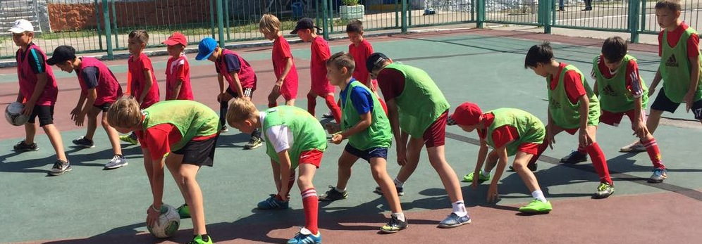
Встречные эстафеты
В таких эстафетах половина участников каждой команды располагается на противоположной стороне площадки, и перемещение игроков или передача эстафеты идёт навстречу друг другу. Например, команда делится на две равные части (например, по половому признаку), и участники одной команды располагаются напротив друг друга в колоннах. По команде первые участники бегут к противоположной группе и передают эстафету, а сами становятся в конец своей колонны. Затем противоположная группа выполняет те же действия, и так до тех пор, пока участники не поменяются местами

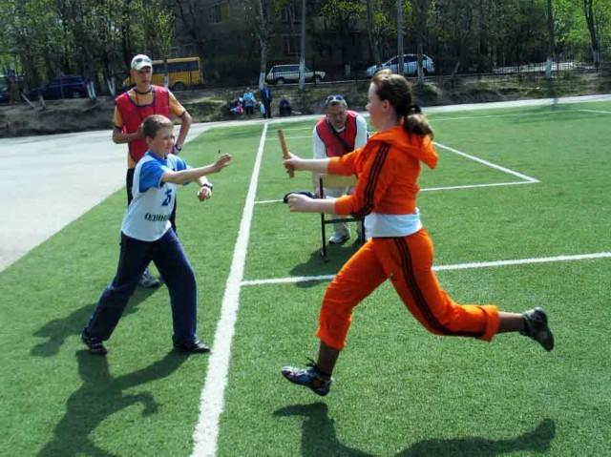
Туристские эстафеты
Эти эстафеты часто включают элементы, связанные с туристической тематикой. Они могут включать задания на преодоление препятствий, сбор предметов, имитацию туристических этапов (например, «переправа через ручей», «сбор рюкзака», «преодоление болота»).
Пример туристической эстафеты: «С рюкзаком по свету». Участникам нужно собрать рюкзак, выбирая необходимые вещи из заранее подготовленного набора (коврик, куртка, фляжка, котелок и т. д.). Последний участник приносит рюкзак на старт.
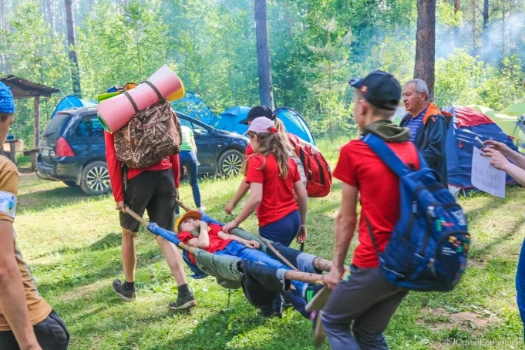
Эстафеты с раскладыванием и собиранием предметов
В таких эстафетах участники выполняют действия с предметами: раскладывают их, переносят, собирают или выполняют другие манипуляции.
Пример: «Разложи и собери». На расстоянии 1 м от финиша разложены пять обручей. У первого участника в руках корзинка с кубиками. По сигналу он раскладывает кубики в каждый обруч, обегает ориентир, с пустой корзинкой возвращается назад и передаёт её следующему участнику. Тот собирает кубики в корзинку, обегает ориентир, возвращается к команде и передаёт корзинку следующему участнику.
Ещё один пример: бег с раскладыванием и собиранием обручей. Участник удерживает руками на уровне талии три обруча, находясь внутри них. Сначала старта пробегает небольшую дистанцию, присаживается, кладёт обруч на площадку, продолжает движение, кладёт второй обруч, продолжает движение, кладёт третий обруч, обегает ориентир. На обратном пути игрок присаживается внутри каждого обруча и собирает их в исходное положение, возвращается к команде.
При проведении эстафет важно соблюдать правила безопасности и учитывать возрастные особенности участников. Результаты могут фиксироваться по всей команде в целом или по каждому участнику отдельно
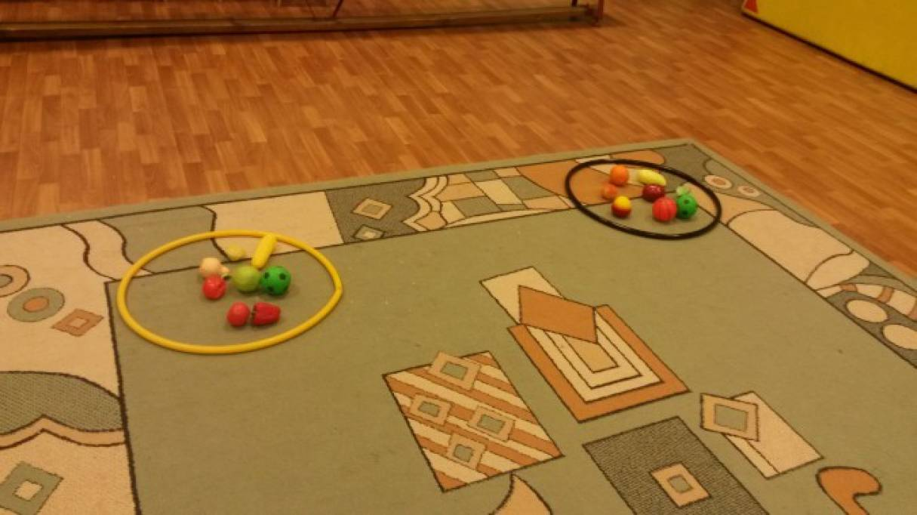
IV Итог занятия
Спортивная викторина « Своя игра»
nsportal.ru›nachalnaya-shkola/fizkultura/2024/04/…

